**<EMS 0191 – Geração NE Cota >**

Histórico de Revisão

|  |  |  |  |  |
| --- | --- | --- | --- | --- |
| **Data** | **Versão** | **Descrição** | **Autor(es) da Revisão** | **Área** |
| 03/01/2012 | 1.0 | Especificação Funcional | Eduardo Castro | TI-DGB |
| 04/04/2012 | 1.1 | Complementação de regras e protótipo | Francivaldo | TI-DGB |

INFORMAÇÕES DA EMS*

|  |  |
| --- | --- |
| **No. do Backlog:** | **Fornecedor:TI-DGB** |
| **Executor:** |
| **Analista Abril:** Magali Coelho | **Área:** Treelog |

ESCOPO[1]*

|  |
| --- |
| Descrição e Objetivo da Manutenção: O objetivo da funcionalidade é a geração de Nota de envio para as cotas. |
|  |

ESPECIFICAÇÃO FUNCIONAL[2]*

## Regras de Negócio envolvidas na Manutenção

A descrição abaixo detalha a geração e emissão de Nota de Envio (quando no cadastro do distribuidor a flag de “possui obrigação fiscal - não”). Se a flag possui “sim” o sistema deverá obrigar a escolha de tipo de emissão de Nota (NF-e ou NECA com chave de acesso) nas telas de emissão de NFes.

Emissão de NE (nota de envio)

Para realizar a emissão das NE o usuário deve escolher:

* **Distribuidor**: escolha do CNPJ do distribuidor que será usado para emissão das Notas (EMs parâmetros do sistema)
* **Fornecedor**:
  + Um fornecedor: a funcionalidade deve compor a nota apenas com os produtos deste fornecedor e que tenham expedição confirmada.
  + Mais de um fornecedor: a funcionalidade deve prever a consolidação dos repartes de todos os produtos, que tiveram expedição confirmada, dos fornecedores selecionados por cota;
  + Todos os fornecedores: a funcionalidade deverá realizar a consolidação dos produtos de todos os fornecedores, com os produtos que tiveram a expedição confirmada;
* **Data de Emissão**: default será a data do dia, podendo ser alterada para consulta e/ou reimpressão de nota;

Caso queira solicitar uma geração mais específica, poderá selecionar um ou mais produtos (as notas de envio conterão apenas os produtos selecionados), preencher o intervalo de Box ou a data de movimento e ainda o intervalo de Cotas, ou uma cota específica.

Para geração de notas do movimento do dia, a data de emissão é igual à data do movimento. Caso o usuário queira a geração de uma nota com data de emissão anterior isso significa que ela já foi gerada e a geração é para reimpressão. Caso um movimento anterior ainda não tenha tido sua geração de nota efetivada, a data de emissão desta deverá ser a data atual (dia em curso).

**A emissão de notas de dias posteriores também pode ser solicitada desde que já haja confirmação de expedição**.

O sistema deve gravar as notas emitidas (no. da nota)

A partir da confirmação da expedição o consignado de cada cota é sensibilizado e geram-se todos os processos de cobrança física e financeira (sensibiliza repartes/consignado), assim como estes valores saem do estoque de Lançamento do Distribuidor (EMS 0183 - Visões de Estoque) passando a fazer parte do consignado de cada cota.

Estas notas podem ser canceladas mesmo que já houve geração e impressão. O processo de cancelamento da NE consiste em reverter todo o consignado antes confirmado para cada cota (reparte por produto/edição) e, assim que cancelada, volta os valores lógicos para o estoque de Lançamento, suplementar ou é redistribuído. Esta operação de cancelamento do envio deve ser feita na tela de “cota ausente/cancelamento de NE”.

Data de movimento corresponde a tudo que foi movimentado em uma data (repartes definidos no dia para cada cota, mas não necessariamente com notas emitidas).

Demais informações

Para este tipo de nota a funcionalidade deve buscar as informações conforme a seleção trazendo o resultado de cota, nome, reparte total da cota, Total $ (reparte *preço capa) e Total c/ Desc (reparte * preço c/ desconto) e um grid se a nota já foi emitida ou não (check). Demonstrar em tela as Cotas geradas.

A funcionalidade deve alertar caso tenha Cotas suspensas em que há reparte confirmado para geração de NEs dessas Cotas.

A funcionalidade deve prever a impressão ou geração de arquivo do resultado de pesquisa. A impressão e visualização da NE.Teremos dois modelos de impressão de NE.

A funcionalidade deve prever o filtro de produtos a serem impressos na NE. Trazendo como default, sempre, a seleção de todos os produtos da data de emissão.

Nos casos de relançamentos de produtos parciais e a cota tenha informado a quantidade de encalhe, utilizando o recurso de Juramentar o seu encalhe, a funcionalidade deve informar na NE, após o nome do produto (no mesmo combo), a palavra juramentado e a quantidade de exemplares devolvidos desta forma. E, caso houver, quantidades a serem enviadas como suplementação (ou seja, um acréscimo desse reparte), deve aparecer em uma segunda linha, com a informação de suplementação após o nome do produto.

|  |
| --- |
| Benefício esperado com a Manutenção: |

## Parâmetros Recebidos;

## Tabelas;

|  |  |  |  |  |  |
| --- | --- | --- | --- | --- | --- |
| **TABELAS** | **SUFIXO** | **CREATE** | **READ** | **UPDATE** | **DELETE** |
|  |  |  |  |  |  |
|  |  |  |  |  |  |
|  |  |  |  |  |  |

## Acesso as Tabelas;

|  |  |  |  |
| --- | --- | --- | --- |
|  | TABELA | **Chave de Acesso** | **Localizado na Tabela** |
|  |  |  |  |

## Formatação das Telas;

|  |  |  |  |
| --- | --- | --- | --- |
| **COLUNA** | **LABEL** | TABELA | **OBJETO** |
|  |  |  |  |

## Formatação dos Relatórios;

|  |  |  |  |
| --- | --- | --- | --- |
| **COLUNA** | **LABEL** | TABELA | **OBJETO** |
|  |  |  |  |

## Manutenção das Tabelas;

## Inclusão Tabela

|  |  |  |
| --- | --- | --- |
| **COLUNA** | **Conteúdo** | Origem |
|  |  |  |

## Alteração Tabela

|  |  |  |
| --- | --- | --- |
| **COLUNA** | **Conteúdo** | Origem |
|  |  |  |

## Descrição do processo;

## Telas envolvidas na Manutenção:

“Geração NE Cota-Jornaleiro” ou “Geração de NECA Cota-jornaleiro.

Filtro de pesquisa:

* Distribuidor: lista os distribuidores cadastrados no “Parâmetros do Distribuidor”
* Fornecedor: lista de todos os fornecedores cadastrados no Cadastro de Fornecedores.
* Produto: lista de todos os produtos que constam na Matriz de Lançamento do Dia e tiveram a expedição confirmada.
* Data de emissão: Informar a data de emissão da NE (deve ser default a data do dia). Para novas gerações deve ser considerada a data do dia, para reimpressão pode ser uma data anterior.
* Intervalo Box: Informar o intervalo de Box para os quais serão geradas as NEs
* Intervalo Cota: Informar o intervalo de cota para as quais serão geradas as NEs ou uma cota.
* Data movimento: Informar a data do movimento que se quer gerar. Caso o usuário selecione um período, a funcionalidade deverá compor a NEcom os produtos (respeitando o filtro de fornecedores) destas datas.
* Roteiro: combo com todos os roteiros cadastrados.
* Rota: combo com todas as rotas cadastradas.
* Incluir Telefone: flag de seleção se o usuário quer imprimir a NE com a informação do telefone da cota no cabeçalho da nota. Canto superior direito, abaixo de “nota de Envio no. “

Resultados do grid de pesquisa:

* Cota: retorna o número da cota
* Nome: Nome do responsável pela cota
* Total exes: Total de exemplares que a cota receberá
* Total $: valor total da nota (reparte * preço capa)
* Total c/desc. $: valor total com desconto (reparte * preço com desconto)
* Check confirmando se a nota já foi ou não impressa.

Botões:

* Arquivo: Gera arquivo no formato Excel do resultado da pesquisa
* **Impressão NE: envia para impressão, segundo a seleção e formatos descriminados nos anexos. Ao clicar o botão de impressão o sistema mostra em tela as cotas ausentes (se houver) que estão com reparte previsto e NE para impressão. Usuário poderá optar por manter a impressão ou cancelar o envio dos repartes, se assim for, ~~tela remete o usuário automaticamente a tela de “cota ausente/cancelamento de NE”,~~ cancela a impressão para essas cotas e transfere o reparte de cada cota para o estoque suplementar.**
* Visualizar NE: mostra na tela a composição total de uma NE, só permite esta consulta a partir de uma cota e um data.
* ~~Cancelar NE: remete usuário a tela de cota ausente/cancelamento de NE~~.

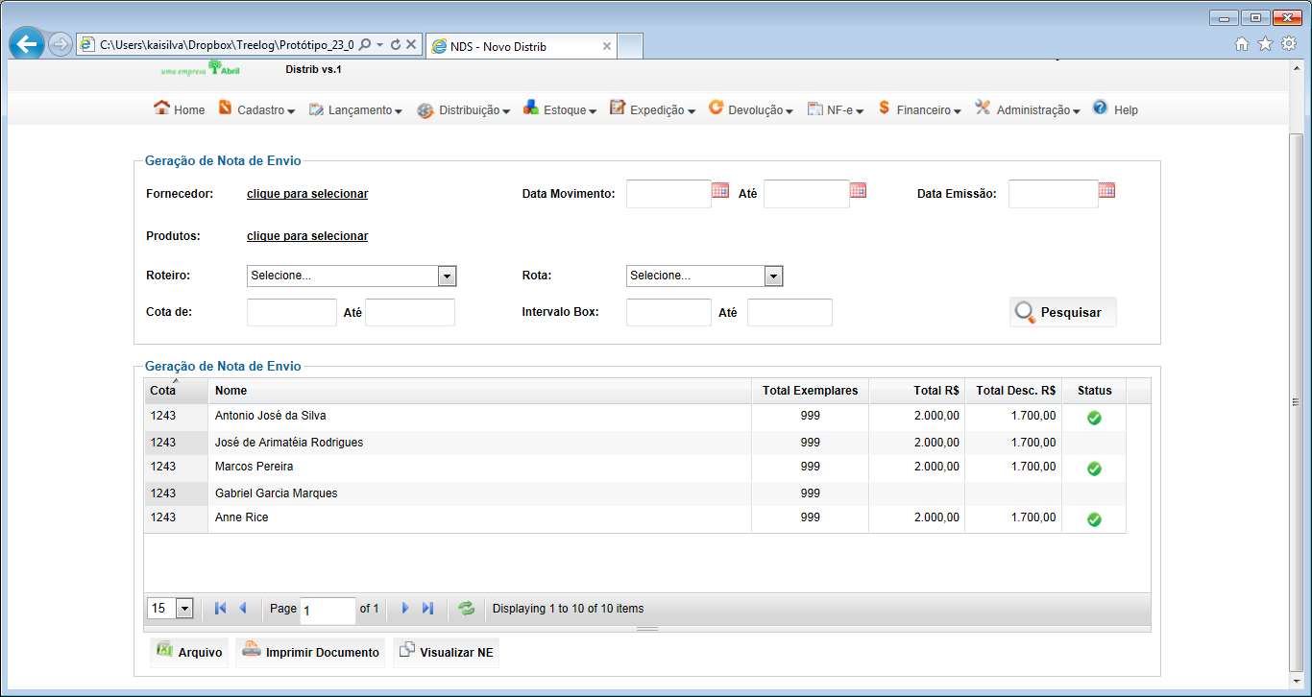

Modelo 1 – Apenas para Nota de Envio

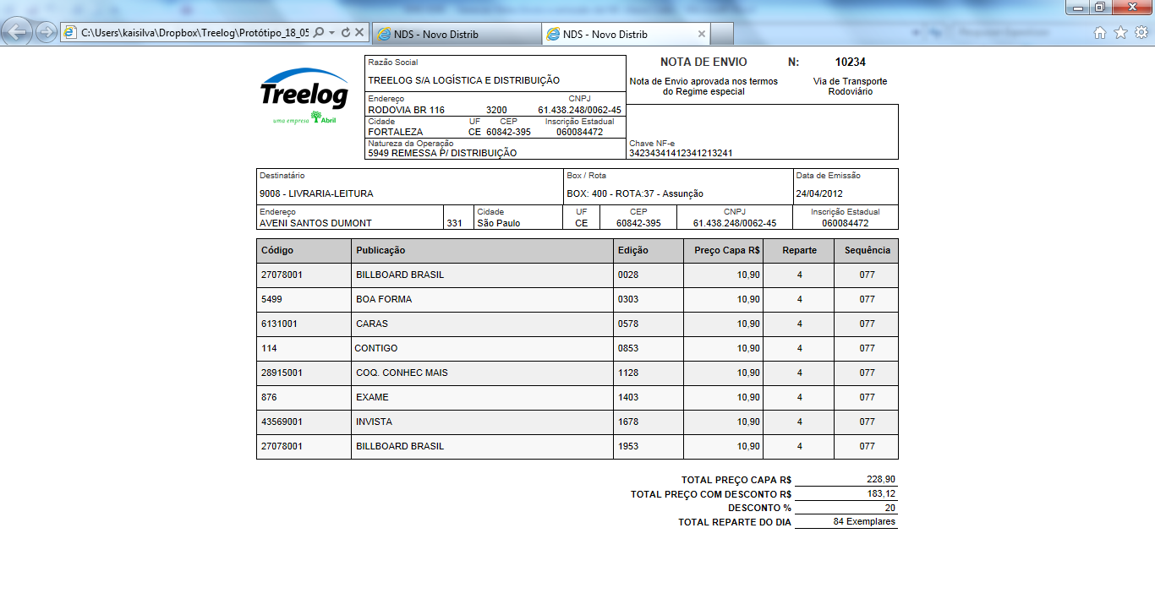

## Relatórios envolvidos na Manutenção

NA

## Interface dos Dispositivos envolvidos na Manutenção

NA

## Integrações entre sistemas/módulos envolvidas na Manutenção

NA

PONTOS DE ATENÇÃO[3]*

## Riscos, restrições e dependências envolvidos na manutenção

NA

ESPECIFICAÇÃO TÉCNICA[4]**

## Lista de objetos manipulados/alterados/criados

Esta seção destaca os objetos do sistema/módulo envolvidos nesta Manutenção.

## Estrutura de Dados

## Objetos de Banco de Dados

## Fontes

## Documentação

ESTIMATIVA PREVISTA[5]**

## Estimativa de para implantação:

|  |  |  |
| --- | --- | --- |
| **ATIVIDADES DE IMPLEMENTAÇÃO** | **HORAS ESTIMADAS (h)** | |
| <Preencher com o nome da atividade executada pela Consultoria > | <Preencher com a qtde de horas> | |
| <Preencher com o nome da atividade executada pela Consultoria > | <Preencher com a qtde de horas> | |
| <Preencher com o nome da atividade executada pela Consultoria > | <Preencher com a qtde de horas> | |
|  |  | |
| **TOTAL HORAS** | <Preencher com qtde TOTAL de horas> | |
| **Data Início/Fim da Implementação da EMS** | <dd/mm/aaaa> | <dd/mm/aaaa> |
| **ATIVIDADES DE HOMOLOGAÇÃO/TESTES** | **HORAS ESTIMADAS (h)** | |
| <Preencher com o nome da atividade executada pela Consultoria> | <Preencher com a qtde de horas> | |
| <Preencher com o nome da atividade executada pela Abril> | <Preencher com a qtde de horas> | |
| **Data Início/Fim da Homologação da EMS** | <dd/mm/aaaa> | <dd/mm/aaaa> |
| **ATIVIDADES IMPLANTAÇÃO** | **HORAS ESTIMADAS (h)** | |
| <Preencher com o nome da atividade> | <Preencher com a qtde de horas> | |
| <Preencher com o nome da atividade> | <Preencher com a qtde de horas> | |
| **Data de Implantação em Produção** | <dd/mm/aaaa> | <dd/mm/aaaa> |

## Aprovações:

|  |  |  |  |
| --- | --- | --- | --- |
| **Nome** | **Área** | **Assinatura** | **Data** |
| <Nome do aprovador> | <Nome da área do aprovador> | <Assinatura do aprovador> | <dd/mm/aaaa> |
| <Nome do aprovador> | <Nome da área do aprovador> | <Assinatura do aprovador> | <dd/mm/aaaa> |
| <Nome do aprovador> | <Nome da área do aprovador> | <Assinatura do aprovador> | <dd/mm/aaaa> |
|  |  |  |  |

PLANO DE IMPLANTAÇÃO EM HOMOLOGAÇÃO/PRODUÇÃO[6]**

## Roteiro de implantação em homologação

|  |  |  |  |  |  |
| --- | --- | --- | --- | --- | --- |
| **Seq.** | **Grupo Solucionador** | **Descrição da atividade** | **Versão** | **Caminho Versionador** | **Status\*** |
| *<1>* |  |  |  |  |  |
| *<2>* |  |  |  |  |  |
| *<3>* |  |  |  |  |  |
| *<4>* |  |  |  |  |  |
| *<n>* |  |  |  |  |  |

* Preenchido pela Gerência de Liberação

## Roteiro de implantação em produção

|  |  |  |  |  |  |  |
| --- | --- | --- | --- | --- | --- | --- |
| **Seq.** | **Grupo Solucionador** | **Descrição da atividade** | **Data/Hora Programada p/ Execução** | **Versão** | **Caminho Versionador** | **Status\*** |
| *<1>* |  |  |  |  |  |  |
| *<2>* |  |  |  |  |  |  |
| *<3>* |  |  |  |  |  |  |
| *<4>* |  |  |  |  |  |  |
| *<n>* |  |  |  |  |  |  |

* Preenchido pela Gerência de Liberação

PLANO DE VOLTA

## Roteiro para aplicação do plano de volta

|  |  |  |
| --- | --- | --- |
| **Seq.** | **Grupo Solucionador** | **Descrição da atividade de volta** |
| *<1>* |  |  |
| *<2>* |  |  |
| *<3>* |  |  |
| *<4>* |  |  |
| *<n>* |  |  |

* A seqüência de atividades descritas no plano de volta deverão estar sincronizadas (mesmo ID) com o Roteiro de Implantação

PLANO DE COMUNICAÇÃO

|  |  |  |  |
| --- | --- | --- | --- |
| **Seq. Escalonamento** | **Nome Contato** | **Telefone** | **Área / Responsabilidade** |
| *1.* |  |  |  |
| *1.1 (opcional)* |  |  |  |
| *1.2 (opcional)* |  |  |  |
| *1.3 (opcional)* |  |  |  |
| *2.* |  |  |  |
| *2.1 (opcional)* |  |  |  |
| *2.2 (opcional)* |  |  |  |
| *2.3 (opcional)* |  |  |  |
| *3.* |  |  |  |
| *3.1 (opcional)* |  |  |  |
| *3.2 (opcional)* |  |  |  |
| *3.3 (opcional)* |  |  |  |

1. * Preenchido pela Abril
2. * Preenchido pela Abril
3. * Preenchido pela Abril
4. ** Preenchido pela Consultoria
5. ** Preenchido pela Consultoria
6. ** Preenchido pela Consultoria